vMix CountDown / CountUp
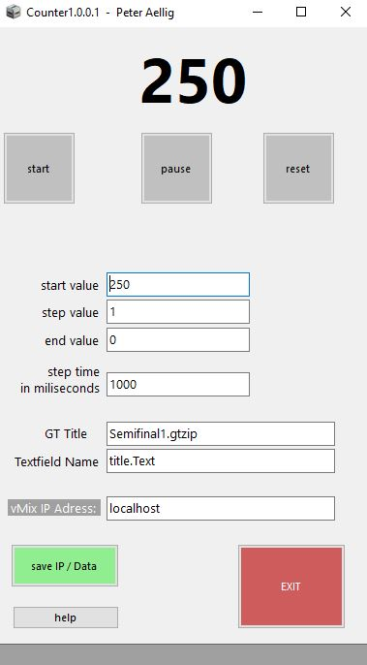
Beschreibung des Zählers
Dieser Zähler kann aufwärts oder abwärts zählen, abhängig vom Wert im Startwert-Feld.
Zählrichtung:
Wenn der Startwert auf 0 gesetzt ist, zählt der Zähler nach oben. Steht z. B. 250 als Startwert, zählt der Zähler nach unten.
Endwert:
Der Endwert sollte dem gegenteiligen Zählziel entsprechen (also 250, wenn von 0 aufwärts gezählt wird, oder 0, wenn von 250 abwärts gezählt wird).
Schrittweite:
Die Schrittweite kann individuell festgelegt werden.
Schrittzeit:
Die Zeit zwischen den Zählschritten wird in Millisekunden angegeben (z. B. 1000 ms für eine Sekunde).
Der aktuelle Zählerwert wird im oberen Bereich des Fensters angezeigt und gleichzeitig an vMix gesendet. Stellen Sie sicher, dass in den vMix-Einstellungen unter „Settings > Web Control“ die erforderlichen Berechtigungen aktiviert sind.
Zusätzlich können der Titelname und das anzusprechende Textfeld spezifiziert werden. Bitte achten Sie auf die richtige Groß- und Kleinschreibung, da diese Einstellungen genau übereinstimmen müssen.
Counter Description
This counter can count either upwards or downwards, depending on the value set in the Start Value field.
Counting Direction:
If the start value is set to 0, the counter will count upwards. For example, if 250 is set as the start value, the counter will count downwards.
End Value:
The end value should match the opposite counting goal (for example, 250 if counting up from 0, or 0 if counting down from 250).
Step Value:
The step value can be set individually.
Step Interval:
Step interval in miliseconds (1000 = 1 second)
The current counter value is displayed at the top of the window and simultaneously sent to vMix. Please ensure that the required permissions are enabled in the vMix settings under „Settings > Web Control.“
Additionally, the title name and the target text field can be specified. Please ensure correct capitalization, as these settings must match precisely.
Download hier
Da meine Programme nicht digital signiert sind, kommt eventuell beim ersten Mal starten eine Windows 10 Warnung. Click auf weitere Informationen, trotzdem ausführen.
Since my programs are not digitally signed, a Windows 10 warning appears the first time I start them. Click on further information, run anyway.


